4 БЕЗОПАСНОСТЬ ЖИЗНЕДЕЯТЕЛЬНОСТИ

4.1 Мероприятия по охране труда

К работам оператора, программиста, инженера и техника, пользователя ПК допускаются:
- лица не моложе 18 лет, прошедшие при приеме на работу обязательные ежегодные медицинские освидетельствования на предмет пригодности для работы на ПК;
- лица, прошедшие вводный инструктаж по охране труда;
- лица, прошедшие обучение безопасным приемам и методам труда по программе, утвержденной руководителем предприятия, разработанной на основе Типовой программы, и, прошедшие проверку знаний, в том числе по электробезопасности;
- лица с присвоением 1-й квалификационной группы по электробезопасности;
- лица, прошедшие инструктаж по охране труда на конкретном рабочем месте по данной инструкции.
Работа оператора ПК относится к категории работ, связанных с опасными и вредными условиями труда. В процессе труда на оператора ПК оказывают действие следующие неблагоприятные факторы, которые можно разделить на три группы: гигиенические, эргономические, психофизиологические.
В таблице 4.1 представлены сведения о регламентированных перерывах, которые необходимо делать при работе на компьютере, в зависимости от продолжительности рабочей смены, видов и категорий трудовой деятельности с ВДТ (видеодисплейный терминал) и ПЭВМ (в соответствии с СанПиН 2.2.2 542-96 «Гигиенические требования к видеодисплейным терминалам, персональным электронно-вычислительным машинам и организации работ»).

Таблица 4.1 - Время регламентированных перерывов при работе на компьютере
Категория работы с ВДТ или ПЭВМ | Уровень нагрузки за рабочую смену при видах работы с ВДТ |  |  | Суммарное время регламентированных перерывов, мин
Категория работы с ВДТ или ПЭВМ | Группа А, количество знаков | Группа Б, количество знаков | Группа В, часов | При 8-часовой смене | При 12-часовой смене
I | до 20000 | до 15000 | до 2,0 | 30 | 70
II | до 40000 | до 30000 | до 4,0 | 50 | 90
III | до 60000 | до 40000 | до 6,0 | 70 | 120

В ООО «Старт-Ком» уделяется значительное внимание режиму труда и выполняются все перечисленные выше требования.

4.2 Общие санитарно-гигиенические требования к рабочей зоне

Помещение, где расположено рабочее место, располагается на 1-м этаже пятиэтажного здания. Площадь помещения составляет 36 м² (длина - 6 м, ширина - 6 м). Высота потолка - 3 м. В данном помещении оборудовано 6 рабочих мест, оснащенных ПК. Соответственно площадь, приходящаяся на 1 рабочее место, составляет 6 м² (при нормативе 6 м²). Объем на 1 человека составляет 18 м³ (при нормативе 20 м³). Средняя температура воздуха в помещении составляет около 21˚С, относительная влажность воздуха - 37%, скорость движения воздуха - примерно 0,01 м/с. В помещении имеются центральное отопление. Искусственная вентиляция в помещении отсутствует.
Уровень шума в помещении не превышает установленной нормы (45 дБА), также оно не граничит с другими шумными помещениями.
В помещении имеется естественное и искусственное освещение. Естественное освещение осуществляется через 1 дверной проем (размерами 1,2м x 2,3м), ориентированных на юго-запад. Кроме естественного, имеется общее рабочее искусственное освещение - 6 потолочных ламп. План помещения представлен на рисунке 4.1.
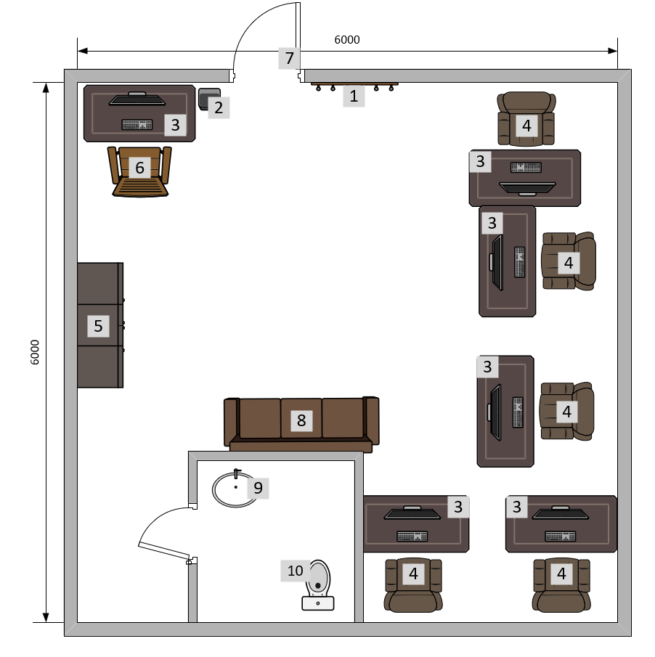
Рисунок 4.1 - План помещения с размещением оборудования

На данном рисунке цифрами обозначены следующие объекты: 1 -вешалка для одежды; 2 - мусорка, 3 - компьютерный стол, 4 - кресло, 5 - шкаф, 6 - стул, 7 - дверь, 8 - диван, 9 – раковина, 10 - унитаз.
Влажная уборка в помещении производится ежедневно. Чистка окон осуществляется не реже 2 раз в год.
Рабочее место представляет собой компьютерный стол, с размещенным на нем ПК, и офисное кресло. Поверхность кресла имеет полумягкую нескользящую, антистатическую и воздухопроницаемую обивку.
Необходимо отметить следующее: исследуемые показатели в целом удовлетворяют нормативным значениям охраны труда и безопасности.
Помещения ООО «Старт-Ком» с ПК оборудованы системами отопления, кондиционирования воздуха и эффективной приточно-вытяжной вентиляцией. Ведется постоянный контроль нормируемых параметров микроклимата, ионного состава воздуха и содержание вредных веществ в нем.
В производственных помещениях ООО «Старт-Ком», в которых работа на ПК является основной, температура, относительная влажность и скорость движения воздуха на рабочих местах соответствует действующим санитарным нормам микроклимата производственных помещений.
Искусственная вентиляция в помещении ООО «Старт-Ком» реализована с помощью приточно-вытяжной системы вентиляции. Расчет искусственной вентиляции состоит в определении производительности вентилятора. Определяем производительность вентилятора по формуле 4.1:

$W_{в}\text{=}V_{п}⋅k$, (4.1)
где $V_{п}$ – объем помещения,
$k$ - кратность объема воздуха (часовая); средняя кратность равна kср = 3,5.
Объем находится по следующей формуле 4.2:

$V_{п} \text{=}S×h$, (4.2)
где S – площадь пола,
h – высота помещения.
V = 36 м² × 3 м = 108 м³
$W_{в}$ = 108 × 3,5 = 378 м³/ч.
Мощность электродвигателя для привода вентилятора определяем по формуле 4.3:
$N_{в}$ = $\frac{Wв⋅Nв⋅β}{3600⋅102⋅η_{в}}$, (4.3)
где $N_{в}$ – напор вентилятора, $N_{в}$ = 25 КПа;
$β$ – коэффициент запаса мощности, $β$ = 1,3;
$η_{в}$ – коэффициент полезного действия вентилятора, $η_{в}$ = 0,5.
$N_{в}$ = $\frac{378 × 25 × 1,3}{3600 × 102 × 0,5}\text{=}0,067 кВт$, принимаем 0,1 кВт.
Мощность электродвигателя соответствует параметрам для помещения площадью 36 м². В помещении установлена приточно-вытяжная вентиляционная система производительностью 400 м³/ч, что обеспечивает комфортные условия труда для 6 сотрудников.
На рабочих местах в помещении ООО «Старт-Ком» для размещения компьютерной техники уровень шума не должен превышать 75 дБА, установленных СанПиН 2.2.4/2.1.8.562-96. При выполнении работ с ПК в производственных помещениях уровень вибрации не должен превышать допустимых значений согласно Своду правил «СП 51.13330.2011 Защита от шума» для комфортного пребывания уровень звука в офисном помещении не должен превышать 55 дБА днем и 45 дБА (акустический децибел) ночью.
В производственных помещениях ООО «Старт-Ком», в которых работа с ПК является основной, вибрация на рабочих местах не превышает допустимых норм вибрации. Допустимые уровни шума на рабочих местах можно посмотреть в таблице 4.2.
Снизить уровень шума в помещениях с ПК можно:
- использование звукопоглощающих материалов, таких как ультратонкое стекловолокно, капроновое волокно, минеральная вата, древесноволокнистые и минераловатные плиты, пористый поливинилхлорид. Они ослабляют шум на 6-8 Дб;
- расположение комнат для работы операторов вдали от сильных источников шума;
- использование средств индивидуальной защиты органов слуха. К ним относятся наушники разных типов.

Таблица 4.2 - Допустимые уровни шума на рабочих местах программистов
Название помещения | Среднегеометрические частоты октавных полос, Гц |  |  |  |  |  |  |  |  | Уровни звука, дБА
Название помещения | 31,5 | 63 | 125 | 250 | 500 | 1000 | 2000 | 4000 | 8000 | Уровни звука, дБА
Офис ООО «Старт-Ком» | 86 | 71 | 61 | 54 | 49 | 45 | 42 | 40 | 38 | 50

Шумящее оборудование (печатающие устройства, серверы и т.п.), уровни шума которого превышают нормативные, должны размещаться вне помещений с ПК.
Уровень шума, возникающий от нескольких некогерентных источников, работающих одновременно, подсчитывается на основании принципа энергетического суммирования излучений отдельных источников (формула 4.4):
$L_{Σ} \text{=} 10lg\sum_{i\text{=}1}^{i\text{=}n}{{10}^{0,1L_{i}}}$, (4.4)
где $L_{i}$ – уровень звукового давления i-го источника шума;
n – количество источников шума.
Полученные результаты расчета сравниваются с допустимым значением уровня шума для данного рабочего места. Уровни звукового давления источников шума, действующих на оператора на его рабочем месте в ООО «Старт-Ком», представлены в таблице 4.3.

Таблица 4.3 - Уровни звукового давления различных источников
Источник шума | Уровень шума, дБ
Жесткий диск | 40
Монитор | 17
Клавиатура | 10
Принтер | 45
Сканер | 42

Подставив значения уровня звукового давления для каждого вида оборудования в формулу, получим:
$L_{∑} \text{=} 10({10}^{4} \text{+} {10}^{1,7} \text{+} {10}^{1} \text{+} {10}^{4,5} \text{+} {10}^{4,2}) \text{=} 47 дБ$.
Полученное значение 47 дБ не превышает допустимый уровень шума 50 дБА для рабочего места оператора в офисе ООО «Старт-Ком».
Искусственное освещение в помещении эксплуатации ПК ООО «Старт-Ком» осуществляется системой общего равномерного освещения. Освещенность на поверхности стола должна быть 300-500 лк (Люкс — единица измерения освещенности).
Расположим светильники параллельно длинной стороне помещения, имеющего:
- размеры помещения 6 х 6 м;
- высотой 3 м;
- площадь помещения (по формуле 4.5)
$S \text{=} А × В, (4.5)$
$S \text{=} 6 × 6 \text{=} 36 м^{2}.$
Светильники расположены с зазором в 1,5 м установлены на потолке. Высота рабочих мест составляет 0,75 м, поэтому будет равна 2,25 м.
Световой поток группы ламп светильника найдем по следующей формуле 4.6:
$$Ф_{св }\text{=} \frac{(Е_{н} × S × k_{3} × Z)}{(N × h_{1})}, (4.6)$$
где Ен - требуемый нормативный уровень освещенности рабочей поверхности. Возьмем Е_{норм} = 300 лк – это наиболее оптимальное значение для данного помещения;
k₃ = 1,5 - коэффициент запаса, учитывающий запыленность светильников и износ люминесцентных ламп в процессе эксплуатации, при условии чистки светильников не реже 4-х раз в год;
Z = 1,1 - коэффициент неравномерности освещения;
N - количество светильников;
$h_{1}$ - коэффициент использования светового потока, $h_{1}$ = 0,42.
Количество светильников в помещении можно определить по следующей формуле 4.7:
$$N \text{=} \frac{S}{h^{2}}, (4.7)$$
где h - расчетная высота;
$$N \text{=} \frac{36}{{2.25}^{2}}\text{=}6.1\text{=}6 шт.$$
Таким образом, можно рассчитать световой поток группы ламп светильника:
$Ф_{св} \text{=} \frac{(300 × 36 × 1,5 × 1,1)}{(6 × 0,42) }\text{=} 7071 лм.$
Учитывая, что светильник рассчитан на 4 лампы, получим световой поток одной лампы по формуле 4.8:
$$Ф_{д} \text{=} \frac{Ф_{св}}{4}. (4.8)$$
$Ф_{д} \text{=} \frac{7071}{4} \text{=}$1768 лм.
По найденному значению светового потока можно определить тип и мощность лампы. Этому значению соответствует лампа ЛТБ40 мощностью 40 Вт со световым потоком 2100 лм. В помещении ООО «Старт-Ком» установлено 6 светильников с лампами ЛТБ40, что обеспечивает требуемый уровень освещенности 300 лк.

4.3 Производственная санитария

Мероприятия по производственной санитарии в офисе ООО «Старт-Ком» включают в себя правильную организацию рабочего места в соответствии с требованиями ГОСТов ССБТ.
В офисе ООО «Старт-Ком» соблюдены все регламентированные указания для обустройства рабочих мест:
- расстояние между столами сотрудников, удаление оргтехники от стен и других предметов, габариты столов соответствуют техническим нормам.
Разнообразная оргтехника – компьютеры, копиры, принтеры и т.д. – работает от электричества. Следовательно, всегда является источником возможного поражения током. В офисе ООО «Старт-Ком» уделяют внимание всем составляющим электробезопасности:
- контроль за состоянием проводки, розеток, вилок, выключателей;
- контроль и регулярная модернизация технической базы.
Правила техники безопасности, которые применяются в офисе ООО «Старт-Ком», достаточно просты:
- эксплуатация техники только по рекомендациям производителя;
- ограничение нагрузки на электрическую сеть;
- отключение приборов после работы.
Режим работы всех офисных сотрудников ООО «Старт-Ком» одинаковый: продолжительность рабочего дня 7 часов, начало в 9.00, окончание в 17.00, перерыв на обед с 13.00 до 14.00.
В офисном помещении предусмотрено помещение для приема пищи (зона с диваном), а также организованы предварительные и периодические медицинские осмотры работников, позволяющие своевременно выявлять симптомы профзаболеваний.
- в помещениях, оборудованных ПК, проводятся ежедневные влажные уборки, систематическое проветривание после каждого часа работы;
- офис ООО «Старт-Ком» оборудован приточно-вытяжной вентиляцией;
- в офисе есть в наличии аптечка для оказания первой помощи.
Конструкция рабочего стола должна обеспечивать возможность размещения на рабочей поверхности необходимого комплекта оборудования и документов с учетом характера выполняемой работы.
Рабочий стул (кресло) должен обеспечивать поддержание физиологически рациональной рабочей позы оператора в процессе трудовой деятельности.
Клавиатура на рабочем месте оператора должна располагаться так, чтобы обеспечивать оптимальную видимость экрана. Клавиатура должна иметь возможность свободного перемещения и располагать на поверхности стола на расстоянии от 100 до 300 мм от переднего края.
Определенные характеристики клавиатуры могут влиять на осанку, принимаемую оператором, работающим с видеотерминалом.
Пригодность является удовлетворительной, если пользователи при применении клавиатуры для выполнения производственного задания могут достигать необходимого уровня функциональных характеристик при приемлемом уровне рабочего напряжения и комфорта.
Результаты анализа условий труда в офисе ООО «Старт-Ком» сведены в таблицу 4.4.

Таблица 4.4 – Результаты анализа условий труда
Факторы условий труда | Единицы измерения | Нормативное значение | Измеренное значение | Заключение соответствий
Коэффициент естеств. освещенности | % | 1,5 | 6 | соответствует
Ориентация светопроемов | - | север, северо-восток | юго-запад | не соответствует
Падение естеств. света | - | слева | справа | не соответствует
Высота помещения | м | 3 | 3 | соответствует
Площадь на одно раб. место | кв.м | 6 | 6 | соответствует
Объем на одно рабочее место | куб.м | 20 | 18 | не соответствует
Покрытие пола | - | антистатическое | антистатическое | соответствует
Отопление | - | должно быть | есть | соответствует
Вентиляция искусственная | - | должна быть | есть | соответствует
Температура воздуха | °С | 18-22 | 21 | соответствует
Относ. влажность воздуха | % | 31-62 | 37 | соответствует
Подвижность воздуха | м/с | не более 0,1 | 0,01 | соответствует
Уровень шума | дБА | 50 | 45 | соответствует
Расстояние от глаз до экрана | мм | 500-700 | 600 | соответствует
Наличие регулирующих устройств на окнах | - | должно быть | нет (окон нет) | не применимо
Влажная уборка | раз/день | 1 | 1 | соответствует
Чистка светильников | раз/год | 2 | 2 | соответствует
Наличие огнетушителя | - | должен быть | есть | соответствует
Наличие аптечки | - | должна быть | есть | соответствует
Высота рабочего стола | мм | 725 | 725 | соответствует
Пространство для ног | мм | 600х500х450 | 600х500х450 | соответствует
Работа за ПК без перерыва | час | не более 2 | 4 | не соответствует
Регламент. перерывы | мин | 30-60 | 60 | соответствует

Необходимо отметить следующее: исследуемые показатели в целом удовлетворяют нормативным значениям охраны труда и безопасности в офисе ООО «Старт-Ком».
Однако были обнаружены следующие незначительные отклонения от норм:
- ориентация светопроема на юго-запад вместо рекомендуемого севера или северо-востока;
- падение естественного света справа вместо рекомендуемого слева;
- объем на одно рабочее место составляет 18 м³ при нормативе 20 м³ (отклонение 10%);
- работа за ПК без перерыва ведется 4 часа подряд.
Данные отклонения не являются критичными и компенсируются наличием качественного искусственного освещения и вентиляции.

4.4 Требования выполнения условий охраны труда по противопожарному состоянию

В офисе ООО «Старт-Ком» разработана, издана и размещена документация по пожарному состоянию.
Каждое помещение офиса оборудовано пожарной сигнализацией и огнетушителями. В помещениях с эксплуатацией ПК наиболее вероятны пожары классов «А» и «Е».
Офисное здание ООО «Старт-Ком» оборудовано АПС (автоматическая пожарная сигнализация). В эту систему входят технические устройства, позволяющие обнаружить пожар, обработать и передать эту информацию на установки пожаротушения и оповещения, в том числе на пульт МЧС.
Для тушения очагов возгорания используются углекислотные огнетушители с массой заряда 3 кг (ОУ-3), порошковые с массой заряда 4 кг (ОП-4). В офисных помещениях ООО «Старт-Ком» используются углекислотные огнетушители с массой заряда 3 кг (ОУ-3), количество которых соответствует количеству помещений, в которых находятся люди. В рассматриваемом помещении площадью 36 м² установлен 1 огнетушитель ОУ-3, что соответствует нормативам (1 огнетушитель на 40 м²).
За соблюдение мер безопасности в служебных кабинетах, иных помещениях отвечает руководитель предприятия ООО «Старт-Ком». Это общий принцип, который видоизменяется и дополняется законодателем.

ЗАКЛЮЧЕНИЕ

В ходе выполнения курсовой работы был разработан интерактивный веб-ресурс для бренда дронов «Коптра», направленный на создание единого информационного пространства для представления продукции и взаимодействия с клиентами. Ресурс предоставляет удобный доступ к каталогу продукции с системой версий и вариаций, конструктору полётных зон с автоматическим расчётом стоимости, возможностям оформления заявок и инструментам административного управления, что способствует повышению эффективности продаж и цифровизации бизнес-процессов компании.
В первой части представлен объект исследования — компания ООО «Старт-Ком» и бренд дронов «Коптра», проведен обзор аналогов веб-ресурсов, сформулированы функциональные и нефункциональные требования, а также разработано техническое задание.
Во второй части, посвященной проектированию веб-ресурса, выполнены следующие этапы: разработана архитектура веб-ресурса, спроектирована архитектура алгоритмов, создан интерфейс пользователя и определена структура базы данных с восемнадцатью взаимосвязанными таблицами.
Третья часть охватывает реализацию веб-ресурса: описана логика диалога с пользователем, реализован интерфейс пользователя, проведены разработка и подключение базы данных, реализована клиентская логика и модульная архитектура JavaScript, внедрена система безопасности веб-ресурса, а также выполнена интеграция внешних сервисов и API.
В разделе безопасности жизнедеятельности перечислены все необходимые меры для соблюдения безопасных условий труда разработчика, включая расчёты освещённости, уровня шума и вентиляции помещения.
Разработанный интерактивный веб-ресурс представляет собой готовое решение для цифровизации процессов представления и реализации продукции бренда дронов «Коптра». Он объединяет информационную составляющую, систему версий и вариаций товаров, конструктор полётных зон, систему управления заявками и административную панель в едином цифровом пространстве, обеспечивая удобный доступ к информации о продукции и эффективное взаимодействие с клиентами.
Ресурс создан с использованием современных технологий (HTML5, CSS3, JavaScript, PHP, MySQL) и библиотек (RequireJS, Swiper, Font Awesome, Summernote), что гарантирует его надежность, производительность и удобство использования. Реализована многоуровневая система безопасности, включающая токен-авторизацию администратора, защиту от CSRF-атак, валидацию пользовательского ввода и интеграцию с Google reCAPTCHA v3. Проект готов к размещению на хостинге и дальнейшему внедрению, что позволит значительно улучшить взаимодействие с клиентами и повысить эффективность продаж продукции бренда «Коптра».

СПИСОК ИСПОЛЬЗОВАННЫХ ИСТОЧНИКОВ

